TEJIENDO MEMORIAS SUDAMTEX

Proyecto para la recuperación, preservación y difusión del patrimonio industrial y la memoria colectiva de Sudamtex (1945–2001)

Veronica Mariana Techera Bonilla
Estudiante de la Tecnicatura Universitaria en Bienes Culturales – Universidad de la República (Udelar)
Participante del programa Jóvenes CreaTIvos Colonia del Sacramento, Uruguay
2026

El presente documento constituye un primer avance del proyecto Tejiendo Memorias Sudamtex, una iniciativa personal orientada a la recuperación, preservación y difusión del patrimonio industrial y la memoria colectiva de la antigua fábrica textil Sudamtex de Colonia del Sacramento.
Este proyecto surge de la articulación entre mi formación en la Tecnicatura Universitaria en Bienes Culturales (Udelar), mi vínculo con la ciudad de Colonia del Sacramento y las herramientas adquiridas durante el programa Jóvenes CreaTIvos, especialmente en las áreas de innovación, formulación de proyectos y desarrollo tecnológico.
Si bien Tejiendo Memorias Sudamtex no constituye el proyecto principal desarrollado dentro del programa Jóvenes CreaTIvos —ya que, debido a su alcance y complejidad, requiere un proceso de investigación y desarrollo de mayor duración—, los conocimientos adquiridos durante el curso han permitido ampliar significativamente su proyección.
Como proyecto central del programa se desarrolló Nodo Cultural, una plataforma digital para fortalecer la difusión y articulación del patrimonio y las actividades culturales. Ambos proyectos nacen de un mismo interés por acercar el patrimonio a la comunidad mediante herramientas tecnológicas e innovadoras.
El presente documento representa una primera versión de trabajo y continuará evolucionando mediante nuevas investigaciones, aportes de la comunidad y futuras alianzas institucionales.

ÍNDICE

Presentación
Resumen Ejecutivo 3
- Fundamentación 3
- Visión 3
- Misión 4
- Objetivo General 4
- Objetivos Específicos 4
- Componentes del Proyecto 4
  - Investigación histórica
  - Historia oral
  - Archivo digital
  - Producción audiovisual
  - Plataforma digital
  - Participación comunitaria
  - Proyección museológica (Museo / Espacio de Memoria)
- Marco Conceptual y Estado del Arte 5
  - Antecedentes de investigación
  - Memoria colectiva e identidad
  - Patrimonio cultural y patrimonio industrial
  - Cultura, identidad y patrimonio
  - Patrimonio, territorio y desarrollo
  - Patrimonio como construcción colectiva
- Metodología 7
- Público destinatario 8
- Resultados esperados 8
- Impacto esperado 8
- Alineación con los Objetivos de Desarrollo Sostenible (ODS) 8
- Modelo Canvas 9
- Cronograma 9
- Posibles alianzas institucionales 10
- Proyección futura 10
Bibliografía 11

Resumen Ejecutivo

“Tejiendo Memorias Sudamtex” es un proyecto integral de investigación, innovación cultural y participación comunitaria que busca recuperar, preservar y difundir la memoria histórica de la antigua fábrica textil Sudamtex, uno de los principales motores económicos, sociales e industriales de Colonia del Sacramento entre 1945 y 2001.
La iniciativa propone reconstruir la historia de la fábrica a través de la recopilación de testimonios orales, la recuperación y digitalización de documentos históricos, fotografías y objetos, la producción de contenidos audiovisuales y el desarrollo de herramientas digitales que permitan democratizar el acceso al patrimonio.
Más allá de la investigación histórica, el proyecto busca generar un espacio permanente de construcción colectiva de la memoria, fortaleciendo la identidad local y promoviendo nuevas formas de valorización del patrimonio industrial.
Como visión de largo plazo, “Tejiendo Memorias Sudamtex” pretende sentar las bases para la creación del primer espacio de memoria o museo dedicado al patrimonio industrial de Colonia del Sacramento.

Fundamentación
Durante más de cinco décadas, Sudamtex representó uno de los principales motores económicos, laborales y sociales de Colonia del Sacramento.
Miles de personas desarrollaron allí su vida laboral y numerosas familias construyeron su identidad alrededor de la fábrica. Su influencia trascendió el ámbito industrial, impactando profundamente en el crecimiento urbano, la economía local, la organización comunitaria y la vida cotidiana de la ciudad.
El cierre definitivo de Sudamtex en 2001 marcó el final de una etapa histórica y dejó un importante vacío en la memoria colectiva de la comunidad. Mientras Colonia del Sacramento es reconocida internacionalmente por su patrimonio colonial, existe otra dimensión de su historia que permanece poco documentada y escasamente difundida: su identidad industrial y obrera.
Con el paso del tiempo, testimonios, fotografías, documentos y objetos vinculados a la fábrica corren el riesgo de perderse definitivamente. Frente a esta realidad, “Tejiendo Memorias Sudamtex” propone rescatar, documentar y preservar ese patrimonio antes de que desaparezca, entendiendo que la memoria industrial constituye una parte fundamental de la identidad cultural de Colonia.
Cada año que pasa implica la pérdida de nuevos testimonios, documentos y recuerdos asociados a Sudamtex. Muchos de quienes formaron parte de la historia de la fábrica envejecen y, con ellos, también corre riesgo de desaparecer un patrimonio inmaterial de enorme valor para la comunidad. Esta situación hace urgente el desarrollo de acciones de registro, conservación y difusión.

Visión
Consolidar un proyecto de referencia nacional en la preservación del patrimonio industrial uruguayo, integrando investigación histórica, innovación tecnológica y

participación ciudadana para fortalecer la identidad cultural y el desarrollo sostenible de Colonia del Sacramento.

Misión
Investigar, preservar, difundir y poner en valor la memoria colectiva de Sudamtex mediante procesos participativos, herramientas digitales y estrategias de divulgación cultural que permitan garantizar el acceso público al patrimonio industrial.

Objetivo General
Reconstruir, preservar y difundir la memoria histórica y colectiva de la fábrica textil Sudamtex de Colonia del Sacramento mediante investigación histórica, historia oral, análisis documental y herramientas digitales, contribuyendo a la valorización del patrimonio industrial y fortaleciendo la identidad cultural de la comunidad.

Objetivos Específicos
- Recopilar testimonios orales de ex trabajadores, familiares y miembros de la comunidad.
- Recuperar, digitalizar y catalogar documentos históricos, fotografías, objetos y material audiovisual relacionado con Sudamtex.
- Analizar el impacto económico, social y cultural que la fábrica tuvo en Colonia del Sacramento.
- Desarrollar un archivo digital abierto para consulta pública.
- Generar contenidos audiovisuales y educativos para instituciones culturales y centros educativos.
- Diseñar una plataforma digital interactiva para la difusión del patrimonio industrial.
- Elaborar una propuesta conceptual para la creación de un futuro museo o espacio de memoria dedicado a Sudamtex.
- Promover la participación activa de la comunidad en la construcción colectiva del archivo histórico de Sudamtex.

Componentes del proyecto

Investigación histórica
Reconstrucción de la historia institucional y social de Sudamtex mediante el análisis de fuentes documentales, bibliográficas y periodísticas.

Historia oral
Registro audiovisual de entrevistas a ex trabajadores, familiares y vecinos para preservar la memoria colectiva.

Archivo digital
Digitalización, catalogación y conservación de documentos, fotografías, planos, publicaciones y objetos relacionados con la fábrica.

Producción audiovisual
Realización de un documental, cápsulas audiovisuales temáticas y registros para difusión educativa y cultural.

Plataforma digital
Desarrollo de un sitio web interactivo y/o Aplicación que reúna testimonios, archivos, recorridos virtuales, mapas históricos y recursos educativos.

Participación comunitaria
Organización de campañas colaborativas, talleres de memoria, jornadas de recopilación documental y actividades educativas.

Museo / Espacio de Memoria
Diseño conceptual de un espacio permanente destinado a preservar y difundir el patrimonio industrial de Sudamtex.

- Marco Conceptual

Antecedentes de investigación
La historia de la fábrica Sudamtex ha sido abordada de manera limitada desde la investigación académica, existiendo pocos estudios que analicen su impacto social, cultural y patrimonial de forma integral. Entre los antecedentes más relevantes se encuentra la investigación realizada por María de los Ángeles Roberto, desarrollada en el marco del seminario Historia de las Mujeres de la Maestría en Estudios Feministas de la Facultad de Filosofía y Letras de la Universidad de Buenos Aires (UBA).
María de los Ángeles Roberto es Magíster en Estudios Feministas (UBA), Magíster en Sagradas Escrituras (ISEDET), profesora en Letras y docente de la Facultad de Ciencias de la Religión de la Universidad del Centro Educativo Latinoamericano (UCEL), realizó un estudio comparativo entre las plantas de Sudamtex Argentina y Sudamtex Colonia, analizando especialmente las experiencias laborales de las mujeres y las relaciones entre género, trabajo e industria textil.
Este trabajo constituye un antecedente fundamental para el presente proyecto, al aportar una perspectiva histórica y social sobre la vida cotidiana dentro de la fábrica.
“Tejiendo Memorias Sudamtex" busca ampliar ese aporte mediante la incorporación de nuevos testimonios, documentación histórica, archivos fotográficos, patrimonio material e inmaterial y herramientas digitales que permitan construir un archivo colaborativo accesible para toda la comunidad.

Memoria colectiva e identidad
La memoria colectiva constituye uno de los pilares conceptuales del proyecto.
Siguiendo a Maurice Halbwachs, la memoria no es únicamente un ejercicio individual, sino una construcción social que se desarrolla dentro de los grupos humanos.
Los relatos de ex trabajadores, familiares y vecinos permiten comprender cómo Sudamtex trascendió su función como espacio productivo para convertirse en un elemento constitutivo de la identidad de Colonia del Sacramento.
En esta misma línea, Pierre Nora sostiene que determinados espacios adquieren el carácter de lugares de memoria, concentrando recuerdos, símbolos y significados compartidos. Aunque la actividad industrial de Sudamtex haya finalizado, la fábrica continúa ocupando un lugar central en la memoria colectiva de la comunidad.

Patrimonio cultural y patrimonio industrial
El proyecto entiende el patrimonio como una construcción social dinámica, cuyo valor no reside únicamente en la antigüedad o monumentalidad de los bienes, sino en los significados que las comunidades les atribuyen. Esta perspectiva dialogó con los planteos de Josep Ballart, quien entiende el patrimonio como un recurso cultural construido socialmente y resignificado por cada generación.
Asimismo, se recuperan los aportes de Llorenç Prats, quien sostiene que el patrimonio no existe por sí mismo, sino que es el resultado de procesos sociales, políticos y culturales mediante los cuales determinados bienes son seleccionados, valorados y legitimados.
En relación con el patrimonio industrial, el proyecto adopta los principios desarrollados por The International Committee for the Conservation of the Industrial Heritage (TICCIH), entendiendo que las fábricas, la maquinaria, los archivos, los conocimientos técnicos y las experiencias laborales forman parte del patrimonio cultural de las comunidades.
Desde esta perspectiva, Sudamtex representa mucho más que un antiguo establecimiento industrial: constituye un testimonio material e inmaterial del desarrollo económico, tecnológico y social de Colonia del Sacramento durante gran parte del siglo XX.

Cultura, identidad y patrimonio
La propuesta también se apoya en los estudios culturales latinoamericanos, particularmente en los aportes de Néstor García Canclini, quien plantea que las identidades culturales son procesos dinámicos atravesados por transformaciones sociales, económicas y tecnológicas. En el caso de Colonia del Sacramento, la identidad local se encuentra marcada por la convivencia entre distintos relatos históricos. La ciudad es reconocida internacionalmente por su patrimonio colonial, mientras que su pasado industrial ha permanecido relativamente invisibilizado.
Los aportes de Alejandro Grimson permiten comprender que las identidades no son homogéneas ni permanentes, sino el resultado de procesos históricos, relaciones sociales y disputas de sentido. En este contexto, recuperar la memoria de Sudamtex implica ampliar la narrativa patrimonial de Colonia e incorporar una dimensión obrera e industrial que forma parte de la historia de la ciudad.

Desde la perspectiva de Stuart Hall, las identidades culturales no son estáticas, sino procesos en permanente construcción. En este sentido, recuperar la memoria de Sudamtex implica reconocer una dimensión de la identidad coloniense que continúa resignificándose en el presente.

Patrimonio, territorio y desarrollo
El proyecto también entiende el patrimonio como un recurso para el desarrollo local sostenible. Los aportes de Saskia Sassen permiten reflexionar sobre las transformaciones económicas de las ciudades contemporáneas y los procesos de reconversión productiva, mientras que las contribuciones de Maximiliano Korstanje invitan a pensar críticamente la relación entre patrimonio, turismo y desarrollo. En este sentido, “Tejiendo Memorias Sudamtex" propone que la recuperación del patrimonio industrial no solo contribuya a preservar la memoria colectiva, sino también a diversificar la oferta cultural de Colonia del Sacramento y generar nuevas oportunidades educativas, turísticas y comunitarias.

Patrimonio como construcción colectiva
Este proyecto entiende el patrimonio como una construcción colectiva, en permanente diálogo con la comunidad. La investigación histórica, la historia oral, la participación ciudadana y las herramientas digitales se articulan para construir un archivo abierto que preserve la memoria de Sudamtex desde una perspectiva inclusiva y participativa.
Más que recuperar únicamente el pasado de una fábrica, “Tejiendo Memorias Sudamtex" busca reconocer y valorar las historias de las personas que hicieron posible ese pasado, integrándolas al patrimonio cultural de Colonia del Sacramento y proyectándolas hacia las generaciones futuras.

- Metodología
El proyecto adopta un enfoque cualitativo basado en investigación histórica, historia oral y análisis documental.

Las principales estrategias de trabajo serán:
- Entrevistas semiestructuradas
- Grupos focales
- Talleres de memoria
- Revisión de archivos públicos y privados
- Registro audiovisual
- Digitalización documental
- Análisis temático
- Validación comunitaria

Todo el proceso respetará criterios éticos mediante consentimiento informado, protección de datos personales y devolución de resultados a la comunidad.

- Público destinatario
El proyecto está dirigido a:
- Ex trabajadores de Sudamtex.
- Familiares de trabajadores.
- Vecinos de Colonia del Sacramento.
- Investigadores.
- Docentes y estudiantes.
- Instituciones culturales.
- Organismos públicos.
- Visitantes interesados en el patrimonio industrial.

- Resultados esperados
Al finalizar el proyecto se espera contar con:
- Un archivo digital abierto.
- Una colección organizada de documentos históricos.
- Un banco audiovisual de testimonios.
- Un documental sobre Sudamtex.
- Una publicación ilustrada.
- Una exposición itinerante.
- Material educativo para centros de enseñanza.
- Una plataforma digital interactiva.
- La propuesta conceptual para un museo o espacio de memoria.

- Impacto esperado
El proyecto contribuirá a:
- Preservar la memoria colectiva de la comunidad
- Fortalecer la identidad cultural de Colonia del Sacramento
- Ampliar la oferta patrimonial más allá del casco histórico
- Generar nuevos recursos educativos
- Impulsar el turismo cultural e industrial
- Promover la participación ciudadana en la construcción del patrimonio

- Alineación con los Objetivos de Desarrollo Sostenible
El proyecto se vincula especialmente con los siguientes ODS:
- ODS 4: Educación de calidad.
- ODS 8: Trabajo decente y crecimiento económico.
- ODS 9: Industria, innovación e infraestructura.
- ODS 11: Ciudades y comunidades sostenibles.

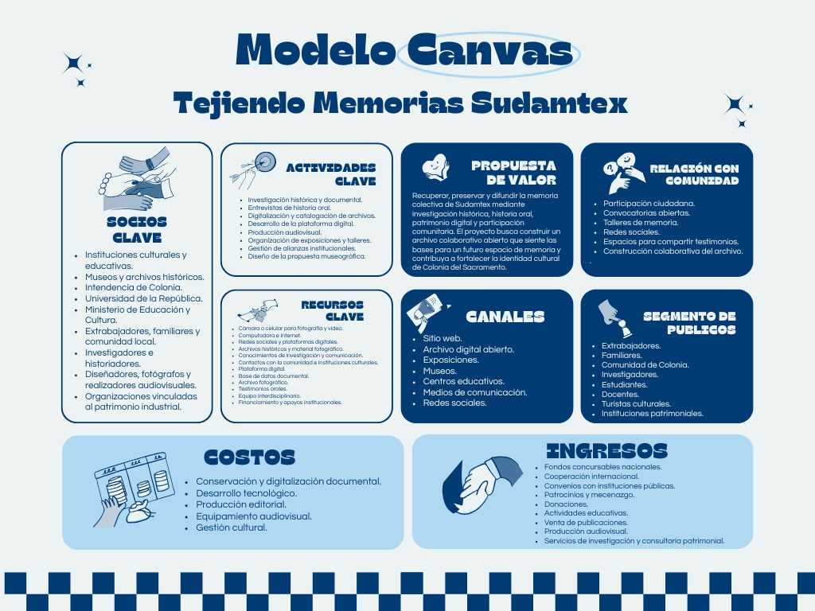
- Modelo Canvas

- Cronograma
Fase 1:
Diseño, mapeo de actores y aprobaciones. Fase 2:
Convocatoria y piloto de instrumentos. Fase 3:
Recolección de testimonios y archivo documental. Fase 4:
Transcripción, catalogación y análisis. Fase 5:
Producción audiovisual (edición, guion, montaje). Fase 6:
Redacción de publicación escrita. Fase 7:
Validación comunitaria y ajustes. Fase 8:
Lanzamiento público y propuesta museográfica.

- Posibles alianzas institucionales
- Intendencia de Colonia.
- Universidad de la República.
- Ministerio de Educación y Cultura.
- Comisión del Patrimonio Cultural de la Nación.
- Museos y archivos locales.
- Fundación Rofe (Programa Jóvenes CreaTIvos.)
- Organizaciones de ex trabajadores y comunidad local.

- Invitación a colaborar
“Tejiendo Memorias Sudamtex" se concibe como un proyecto abierto y colaborativo.
Se invita a extrabajadores, familiares, vecinos, investigadores e instituciones a aportar fotografías, documentos, objetos, testimonios o cualquier otro material que contribuya a reconstruir la memoria colectiva de Sudamtex. Cada aporte representa una pieza fundamental para preservar una parte de la historia de Colonia del Sacramento.
Sudamtex fue mucho más que una fábrica, fue un espacio donde miles de personas construyeron su trabajo, su identidad y su comunidad. Recuperar esa memoria significa preservar una parte esencial de la historia de Colonia del Sacramento y garantizar que las futuras generaciones puedan conocer, comprender y valorar este legado colectivo.

- Proyección futura
Tejiendo Memorias Sudamtex busca trascender la investigación histórica para convertirse en un proyecto cultural de largo alcance. La creación de un archivo digital colaborativo, el desarrollo de herramientas tecnológicas, la producción de contenidos educativos y la futura conformación de un museo o espacio de memoria permitirán preservar un patrimonio fundamental para las generaciones presentes y futuras.
El proyecto aspira a consolidarse como un modelo de recuperación del patrimonio industrial basado en la participación comunitaria, la innovación y el acceso abierto al conocimiento.

Bibliografía

- Anderson, B. (2006). Comunidades imaginadas. Fondo de Cultura Económica.
- Ballart, J. (1997). El patrimonio histórico y arqueológico: valor y uso. Ariel.
- Canclini, N. G. (1999). Los usos sociales del patrimonio cultural. Cuadernos PH, IAPH.
- Grimson, A. (2011). Los límites de la cultura: crítica de las teorías de la identidad. Siglo XXI.
- Halbwachs, M. (2004). La memoria colectiva. Prensas Universitarias de Zaragoza.
- Hall, S. (2010). Sin garantías: trayectorias y problemáticas en estudios culturales. Envión/IEP/Universidad Andina Simón Bolívar.
- Korstanje, M. (2015). Turismo y desarrollo: conceptos y contenidos. Revista Turismo y Sociedad, 17, 141–142.
- Nora, P. (2008). Pierre Nora en Les lieux de mémoire (selección de textos). Trilce/Lom.
- Prats, L. (1997). Antropología y patrimonio. Ariel.
- Querol, M. Á. (2010). Manual de gestión del patrimonio cultural. Akal.
- Roberto, M. de los Ángeles. (2023). Siempre hay un ojito que te está mirando. Tres historias de mujeres trabajadoras de la fábrica de Sudamtex, Colonia [Trabajo final]. Seminario "Problemas de historia de las mujeres y estudios de género", Maestría en Estudios Feministas, Facultad de Filosofía y Letras, Universidad de Buenos Aires.
- Sassen, S. (1999). La ciudad global: Nueva York, Londres, Tokio. Eudeba. (Ed. original 1991)
- TICCIH. (2003). Carta de Nizhny Tagil sobre el patrimonio industrial.
- UNESCO. (1972). Convención sobre la protección del patrimonio mundial, cultural y natural.
- UNESCO. (2003). Convención para la salvaguardia del patrimonio cultural inmaterial.

